3. Перестаньте шантажировать  Навсегда исключите из своего словаря такие фразы:"Вот я старалась, а ты..." "Я тебя растила, а ты...". Это, уважаемые родители, на языке Уголовного кодекса  называется шантаж, и это - самая несчастная и неэффективная из всех попыток устыдить. На подобные фразы 99% детей отвечают: "А я не просил меня рожать!".  4. Не ругайте ребенка прилюдно  Если действительно возникает ситуация, вгоняющая вас в краску (ребенок нагрубил старику, устроил истерику в магазине), нужно твердо и решительно увести малыша с места происшествия. Чувство собственного достоинства присуще не только взрослым, поэтому очень важно, чтобы разговор состоялся без свидетелей. После этого спокойно объясните, почему так делать нельзя. Вот тут пристыдить ребенка вполне уместно.  Главное - не забывать, что у всего должна быть мера.  Если вы будете соблюдать эти нехитрые рекомендации, возможно, у вас получится наладить взаимоотношения с самым дорогим существом в жизни - вашим ребенком!  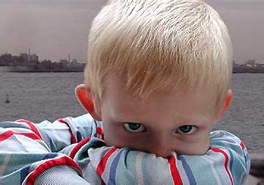  'Нет!" жестокому обращению с детьми  Жестокое обращение с детьми - это не только побои, нанесение ран, сексуальные домогательства - все то, что калечит ребенка физически. Это также унижение, издевательства, различные формы пренебрежения, которые ранят детскую душу.  Жестокое обращение с детьми (несовершеннолетними гражданами, от рождения до 18 лет) включает в себя любую форму плохого обращения, допускаемого родителями (другими членами семьи), опекунами, попечителями, педагогами, воспитателями, представителями органов правопорядка.  Выделяют следующие основные формы  жестокого обращения с детьми:  Физическое насилие - преднамеренное нанесение физических повреждений.  Сексуальное насилие (или развращение) - вовлечение ребенка с его согласия и без такового в сексуальные действия со взрослыми, с целью получения последними удовлетворения или выгоды.  Психическое (эмоциональное) насилие - периодическое, длительное или постоянное психическое воздействие на ребенка, тормозящее развитие личности и приводящее к формированию патологических черт характера.  К психической форме насилия относятся:  - открытое неприятие и постоянная критика ребенка;  - угрозы в адрес ребенка в словесной форме;  - замечания, высказанные в оскорбительной форме, унижающие достоинство ребенка;  преднамеренная физическая или социальная изоляция ребенка;  - ложь и невыполнение взрослыми своих обещаний;  - однократное грубое психическое воздействие, приводящее к психической травме у ребенка. | Счастлив тот, кто умело берет под свою защиту то, что любит.  Овидий  «Все, что я отдаю, возвращается мне же»  Пренебрежение нуждами ребенка - это отсутствие элементарной заботы о ребенке, в результате чего нарушается его эмоциональное состояние и появляется угроза здоровью или развитию.  К пренебрежению элементарными нуждами ребенка относятся:  - отсутствие адекватных возрасту и потребностям ребенка питания, одежды, жилья, образования, медицинской помощи;  - отсутствие должного внимания и заботы, в результате чего ребенок может стать жертвой несчастного случая.  Современное общество достаточно четко проработало вопрос защиты прав несовершеннолетнего ребенка и в различных правовых документах закрепило основные положения.  Конвенция ООН о правах ребенка определяет понятие "жестокое обращение" и меры защиты (ст. 19), а также устанавливает:  - обеспечение в максимально возможной степени здорового развития личности (ст. 6);  - защиту от произвольного или незаконного вмешательства в личную жизнь ребенка, от посягательств на его честь и репутацию (ст. 16);  - обеспечение мер по борьбе с болезнями и недоеданием (ст. 24);  - признание права каждого ребенка на уровень жизни, необходимый для физического, умственного, духовного, нравственного и социального развития  (ст. 27);  - защиту ребенка от сексуального посягательства (ст. 34);  - защиту ребенка от других форм жестокого обращения (ст. 37);  - меры помощи ребенку, ставшему жертвой жестокого обращения (ст. 39). | 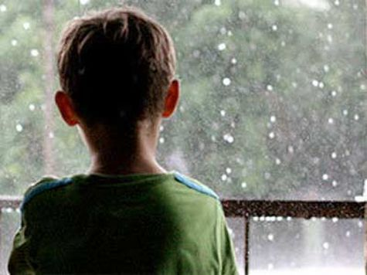  «Нет!» жестокому обращению с детьми  Заповеди мудрого родителя  Ребенка нужно не просто любить, этого мало. Его нужно уважать и видеть в нем личность. Не забывайте также о том, что воспитание - процесс "долгоиграющий", мгновенных результатов ждать не приходится. Если малыш не оправдывает ваших ожиданий, не кипятитесь. Спокойно подумайте, что вы можете сделать, чтобы ситуация со временем изменилась.  1. Не пытайтесь сделать из ребенка "самого-самого".  Так не бывает, чтобы человек одинаково хорошо все знал и умел. Даже самые взрослые и мудрые на это не способны. Никогда не говорите:"Вот Маша в 4 года уже читает, а ты?!" или "Я в твои годы на турнике 20 раз подтягивался, а ты - тюфяк тюфяком". Зато ваш ребенок клеит бумажные кораблики, разбирается в компьютере. Наверняка найдется хоть одно дело, с которым он справляется лучше других. Так похвалите его за то, что он знает и умеет, и никогда не ругайте за то, что умеют другие!  2. Не сравнивайте вслух ребенка с другими детьми.  Воспринимайте рассказ об успехах чужих детей просто как информацию.  Ведь вас самих сообщение о том, что президент Уганды (ваш ровесник, между прочим) награжден очередным орденом, не переполняет стыдом и обидой? Если разговор о том, что "Мишенька из второго подъезда непревзойденно играет на скрипке", происходит в присутствии вашего ребенка, найдите, за что можно похвалить и его.

